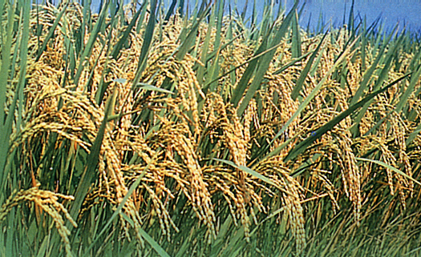
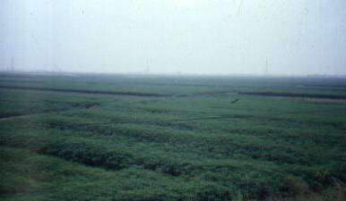
水田休耕期間種植荳科綠肥作物可長期維持土壤肥力
休耕農田採取適宜的土壤管理方式可提高一期水稻產量

